**Tipo de licencia: Licencia Shareware**

**Metodología de desarrollo: Espiral.**

**Plataformas: web/Android.**

**Frontend:**

**Lenguaje y/o framework:** Opcional.

Debe comunicarse con el Backend por medio de WS. Una sola aplicación debe poder dar acceso a todos los clientes que a su vez cada cliente posee sus grupos de usuarios. Todo el entorno del sistema web debe ser manipulable por el cliente para adaptarlo a sus necesidades.

Cada cliente tendrá su base de datos independiente, pero usarán la misma app.

**Backend:**

**Lenguaje y/o framework:** [Laravel lumen](https://lumen.laravel.com/docs/5.5) v 5.5 (es como el laravel normal pero para micro servicios, le puse el link)

**BD:** Mysql o Maria DB

Este realizará el papel de sistema de central donde se recibirán todas las peticiones de todos los clientes y de sus usuarios de cada uno. Se debe diseñar para responder de acuerdo a cada petición y contar con la capacidad de leer y escribir datos en la Base de datos destinada para cada cliente.

Los formatos de las peticiones deben de cumplir con una estandarización.

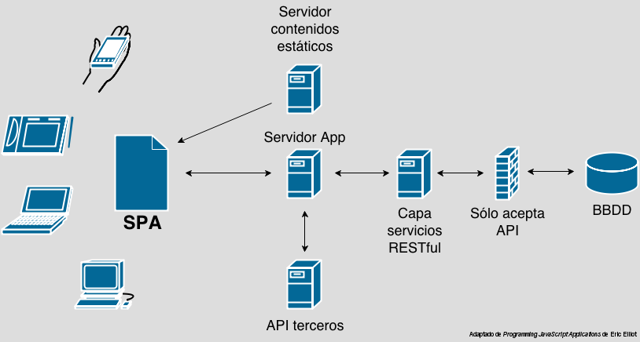**Ejemplo del flujo de comunicación:**

A final de cuentas el software tiene que estar listo para recibir a los clientes:

Cliente A (bd_1):

Con sus grupos de usuarios: Administrador (1), Supervisor (1), Gestores (3), Clientes (50).

Cliente B (bd_2):

Con sus grupos de usuarios: Administrador (2), Supervisor (3), Gestores (7), Clientes (150).

Cliente c (bd_3):

Con sus grupos de usuarios: Administrador (3), Supervisor (5), Gestores (12), Clientes (600).

Cliente D (bd_4):

Con sus grupos de usuarios: Administrador (3), Supervisor (5), Gestores (20), Clientes (1200).